- 场地噪声彩图夜间：（改造前）
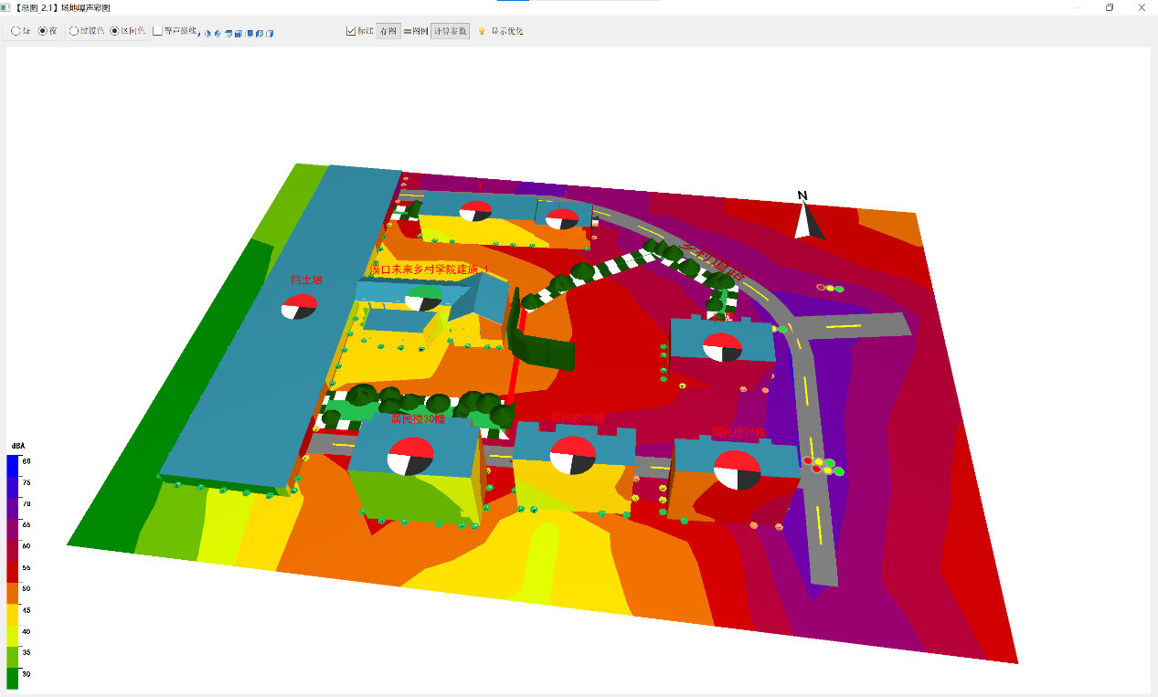
- .场地噪声彩图夜间：（改造后）
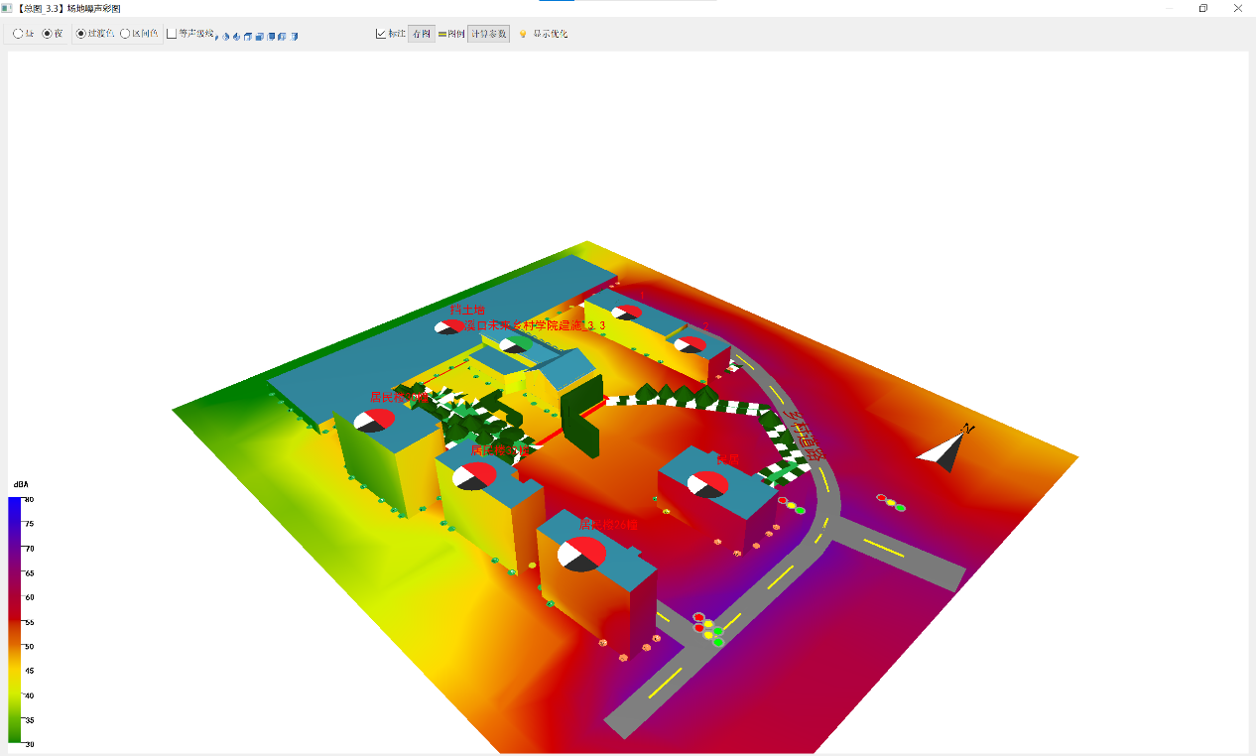
- .场地噪声彩图昼间：（改造前）
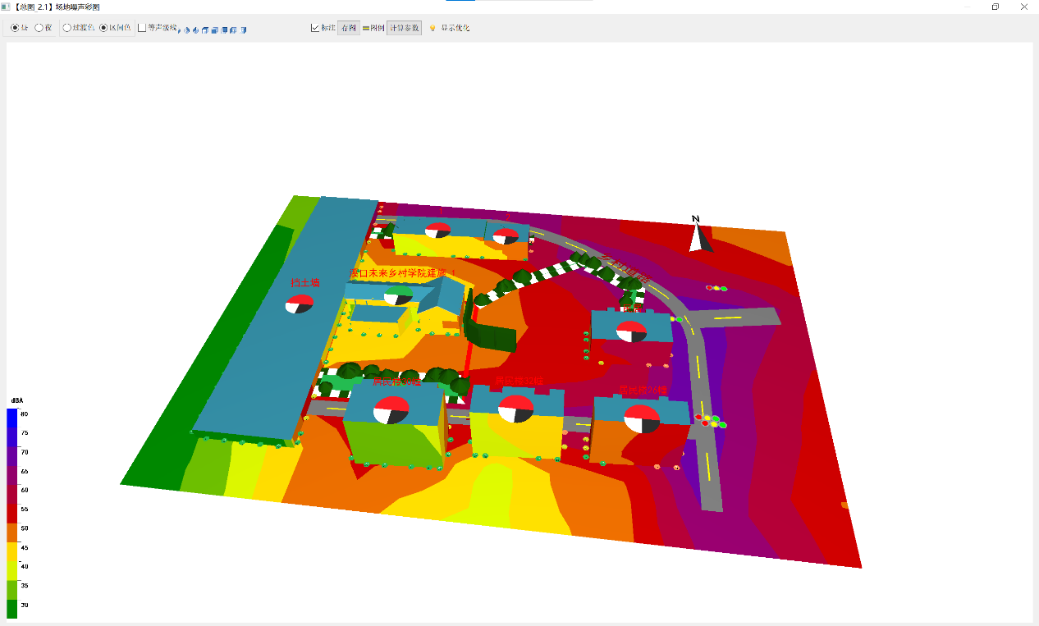
- .场地噪声彩图昼间：（改造后）
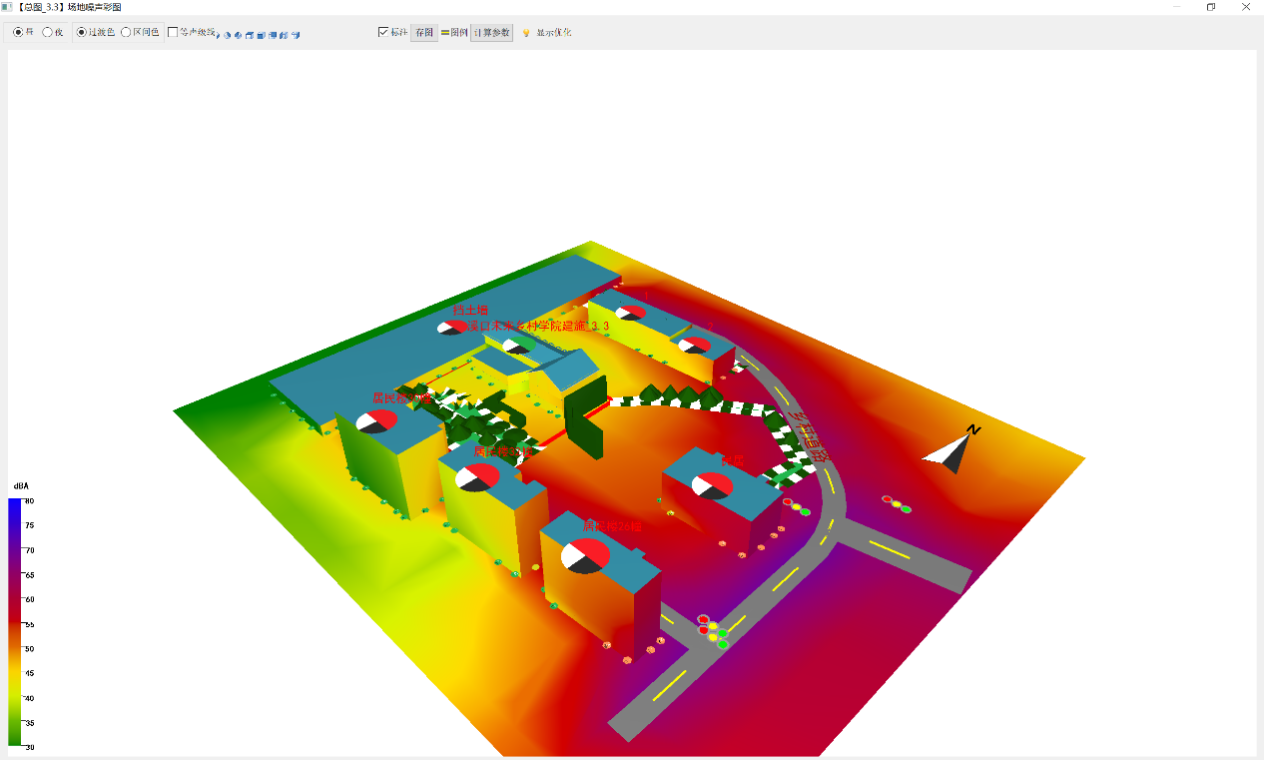
- 室内隔声：（改造后）
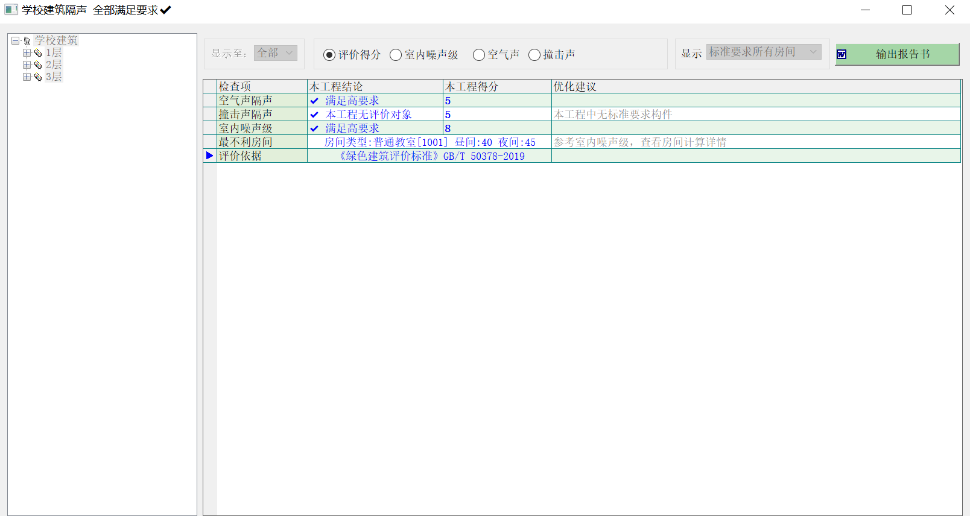
- 统计结论：（改造后）
